**PRAKTIKUM 7 – CSS Layouting**

1. **Menggunakan Tag Div <div>…</div>**

Dalam Tag Div, kita dapat memasukkan elemen-elemen halaman seperti: teks, gambar, video maupun suara. Karena DIV adalah sub halaman, makai mempunyai property berupa Panjang, lebar, dan lokasi. Di dalam sebuah div, kita dapat memasukkan style dari elemen yang ada didalamnya.

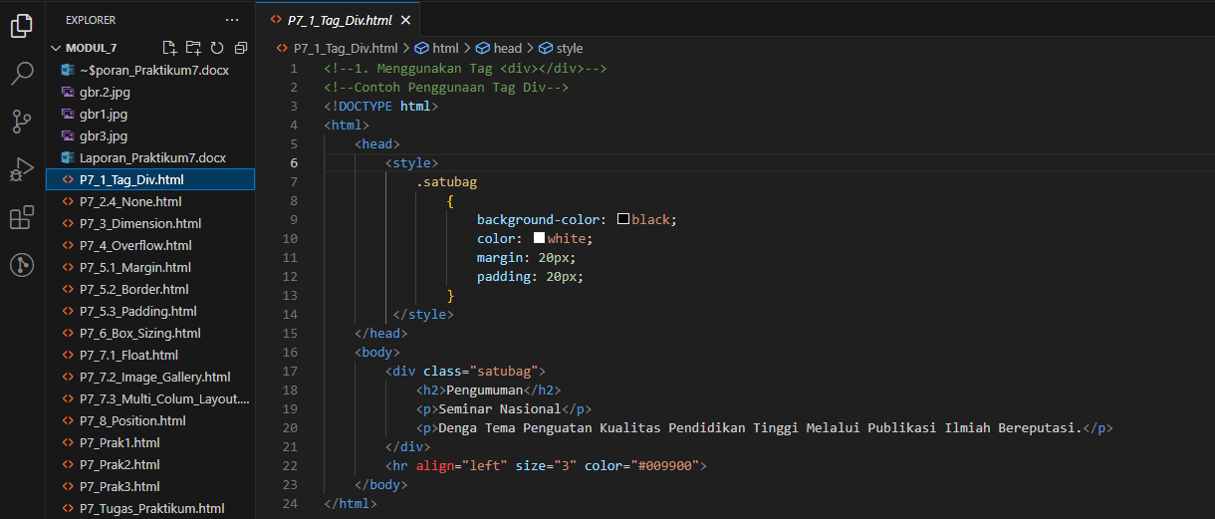

*Gambar Source*

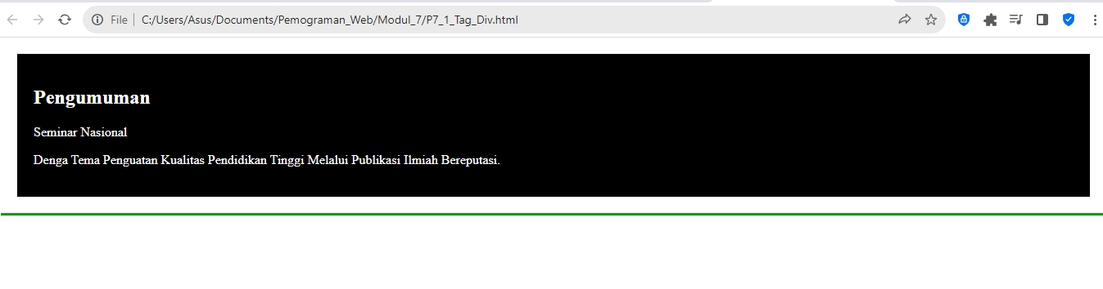

*Gambar hasil Run*

* 1. **Pratikum - 1**

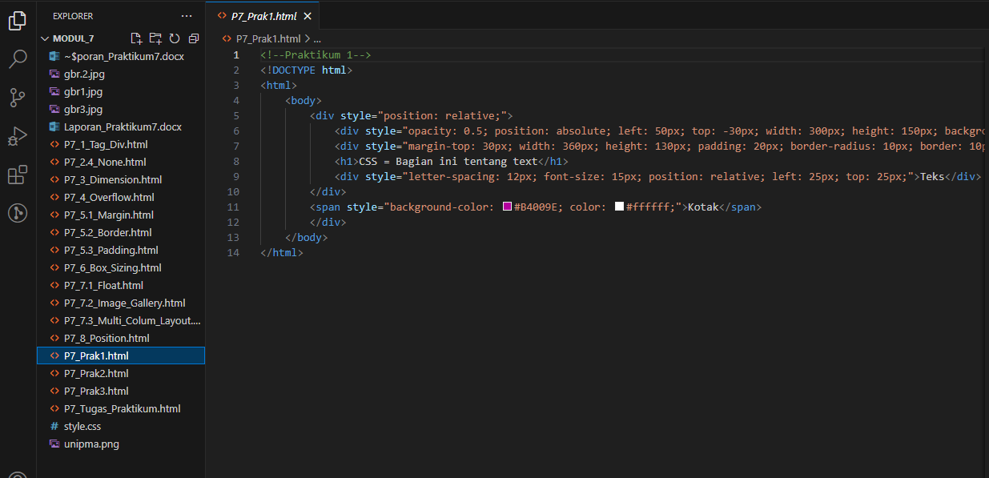

*Gambar Source*

1. **Elemen <div>:**

* *style="position: relative;"*: Mengatur posisi elemen div sebagai relatif terhadap posisi normalnya.
* Dua elemen div berturut-turut yang disusun secara bersarang untuk menciptakan efek lapisan dan border.

1. Elemen div pertama:

* *style="opacity: 0.5; position: absolute; left: 50px; top: -30px; width: 300px; height: 150px; background-color: #40b3df;":* Menetapkan efek lapisan dengan transparansi dan warna latar belakang tertentu.

1. Elemen div kedua:

* *style="margin-top: 30px; width: 360px; height: 130px; padding: 20px; border-radius: 10px; border: 10px solid #EE872A; font-size: 120%;"*: Memberikan efek border, padding, dan pengaturan ukuran.

1. **Elemen <h1>:**

* *<h1>CSS = Bagian ini tentang text</h1>*: Menampilkan elemen heading dengan teks tertentu.

1. **Elemen <div> dalam elemen kedua <div>:**

* *style="letter-spacing: 12px; font-size: 15px; position: relative; left: 25px; top: 25px;":* Memberikan gaya khusus pada elemen div ini dengan pengaturan spasi antar huruf, ukuran font, dan posisi relatif.

1. **Elemen <span>:**

* *<span style="background-color: #B4009E; color: #ffffff;">Kotak</span*>: Menampilkan elemen inline dengan latar belakang dan warna teks tertentu.

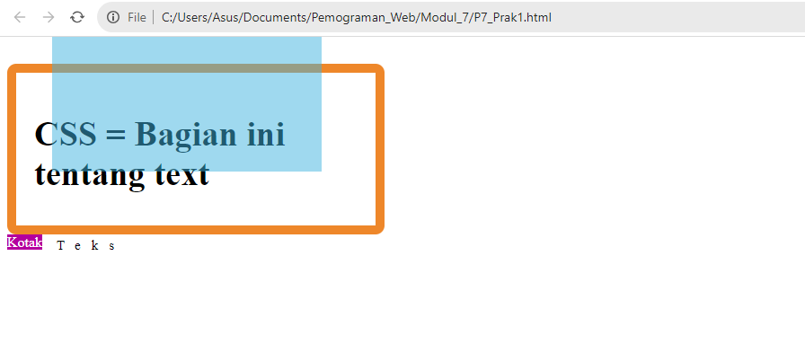

*Gambar hasil Run*

* 1. **Pratikum 2**

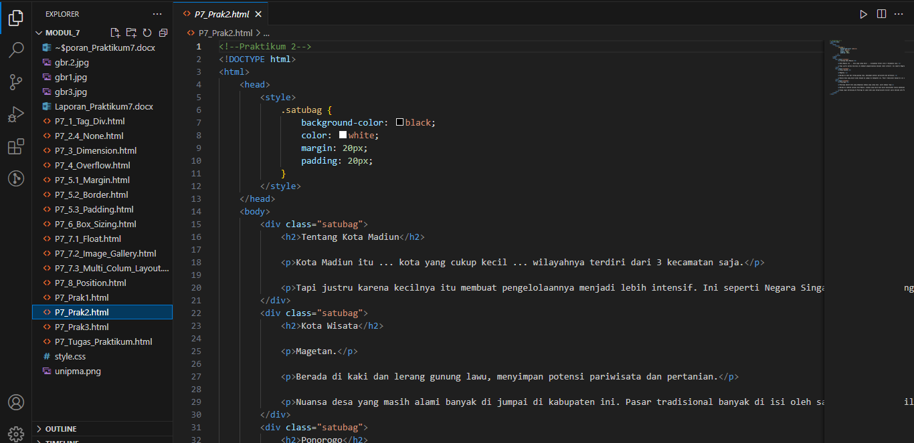

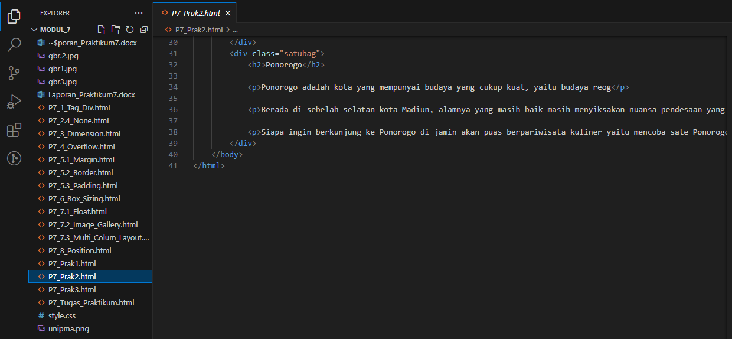

*Gambar Source*

1. **Elemen <style> dalam <head>:**

* Mendefinisikan gaya CSS dengan nama kelas .satubag.
* Properti gaya yang diterapkan pada kelas .satubag:

1. background-color: black;: Warna latar belakang hitam.
2. color: white;: Warna teks putih.
3. margin: 20px;: Margin sekitar elemen sebesar 20 piksel.
4. padding: 20px;: Padding (jarak antara isi dan batas elemen) sebesar 20 piksel.
5. **Elemen-elemen <div> dalam <body>:**

* Tiga elemen <div> dengan kelas .satubag.
* Setiap elemen <div> memuat informasi tentang suatu kota (Madiun, Magetan, Ponorogo).
* Masing-masing elemen <div> memiliki judul (<h2>) dan beberapa paragraf teks yang memberikan informasi tentang kota tersebut.

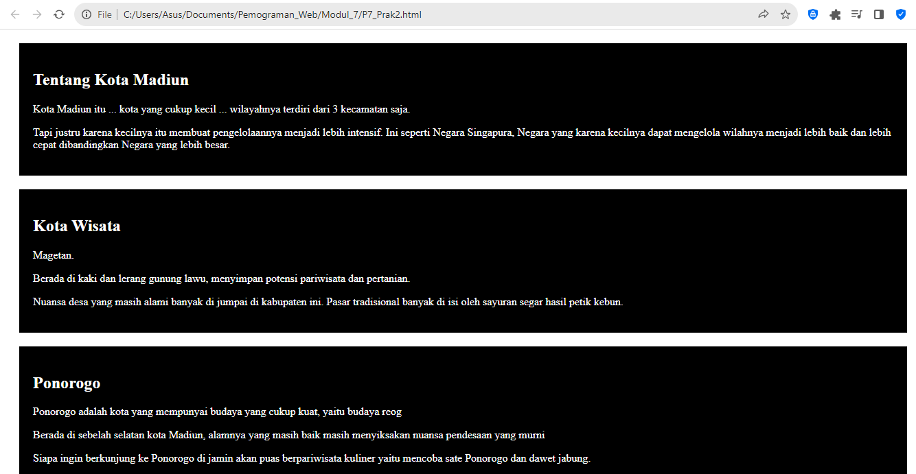

*Gambar hasil Run*

* 1. **Pratikum 3**

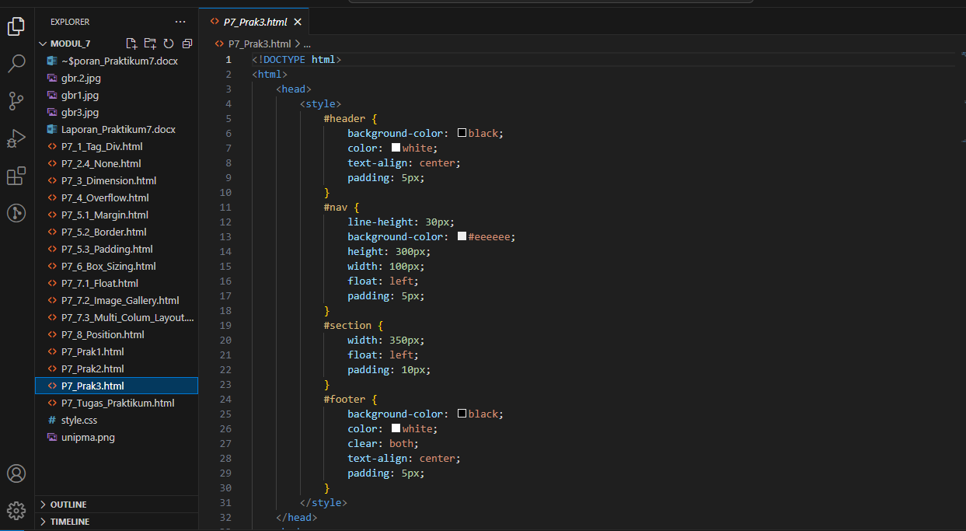

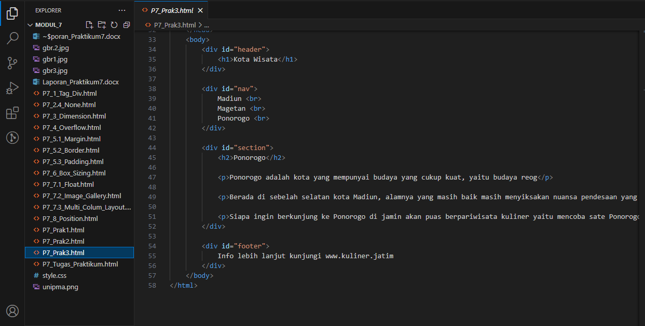

*Gambar Source*

1. **Elemen <style> dalam <head>:**

* Menggunakan ID untuk merujuk ke elemen-elemen spesifik pada halaman.
* Properti gaya yang diterapkan:

1. *#header*: Menetapkan latar belakang hitam, warna teks putih, teks rata tengah, dan padding.
2. *#nav*: Menetapkan tinggi dan lebar, latar belakang abu-abu muda, tinggi garis, mengambang ke kiri, dan padding.
3. *#section*: Menetapkan lebar, mengambang ke kiri, dan padding.
4. *#footer*: Menetapkan latar belakang hitam, warna teks putih, membersihkan kedua sisi (clear:both), rata tengah, dan padding.
5. **Elemen-elemen HTML dalam <body>:**

* *<div id="header">*: Bagian header yang berisi judul "Kota Wisata" dengan latar belakang hitam dan teks putih.
* *<div id="nav">*: Navigasi (kolom sebelah kiri) yang berisi daftar kota (Madiun, Magetan, Ponorogo).
* *<div id="section">*: Bagian konten utama (kolom tengah) yang memberikan informasi tentang kota Ponorogo.
* *<div id="footer">*: Footer yang berisi informasi lebih lanjut dan tautan ke situs web [www.kuliner.jatim](http://www.kuliner.jatim/).

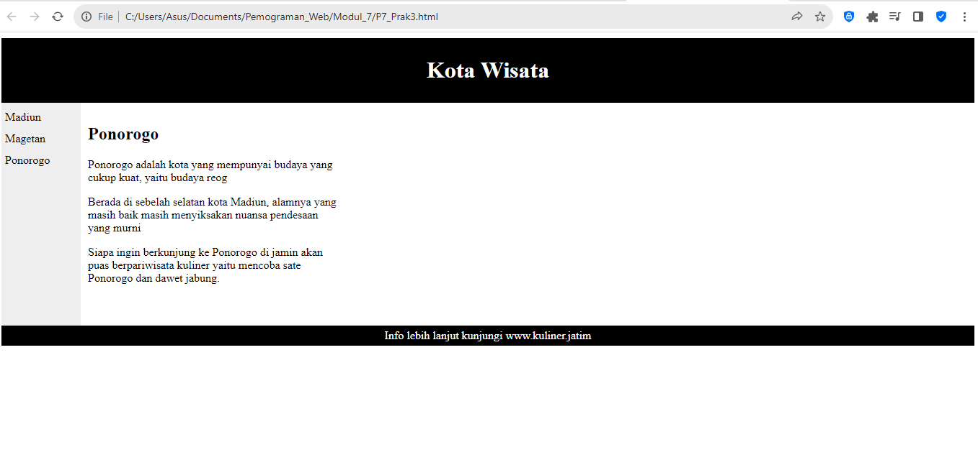

*Gambar hasil Run*

1. **Display - None**

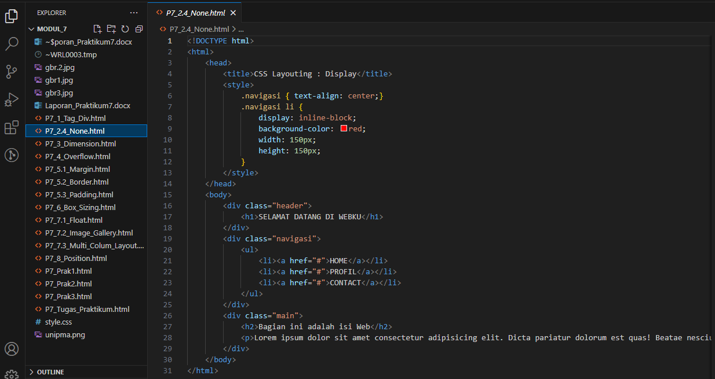

*Gambar Source*

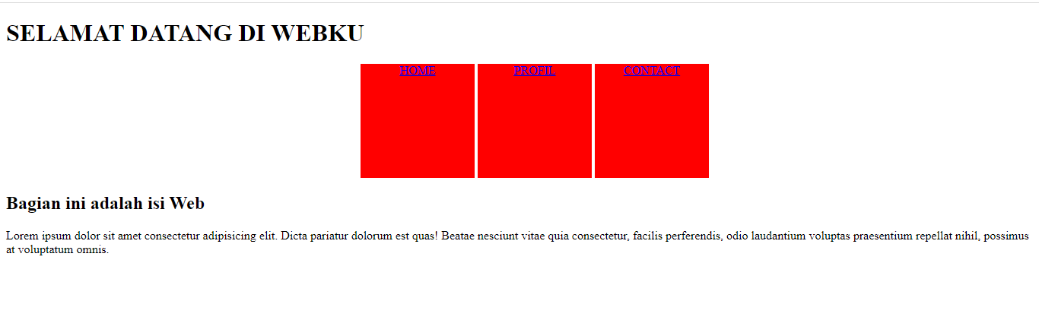

*Gambar hasil Run*

1. **Dimension**

Dimensi obyek dapat diwakili dengan height dan width. Height untuk tinggi dan Width untuk lebar. Satuannya dapat menggunakan px, %, in, cm, mm, maupun pt.

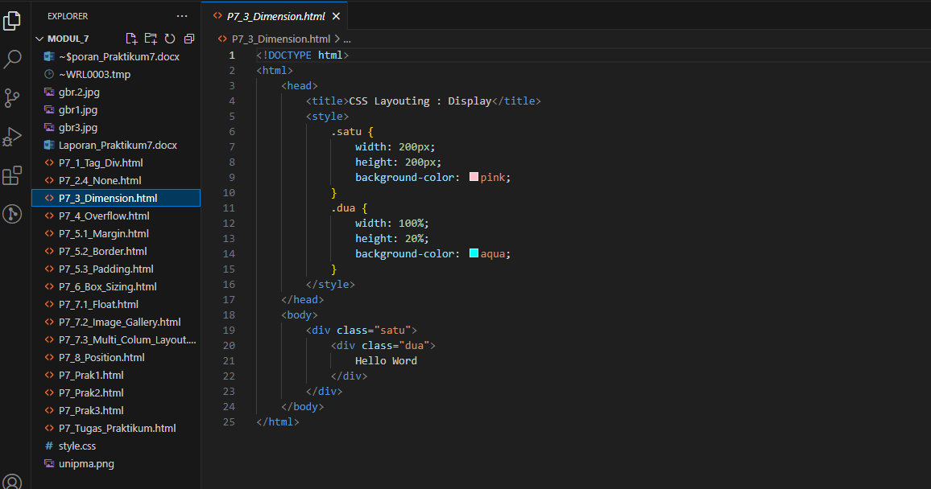

*Gambar Source*

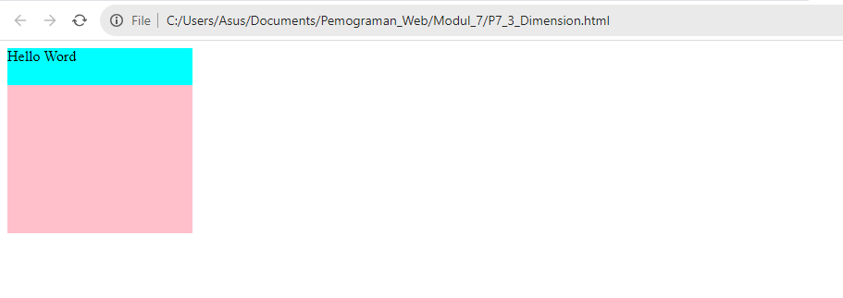

*Gambar hasil Run*

1. **Overflow**

Overflow merupakan property yang menentukan sikap ketika konten yang dimilikinya melebihi dimensi yang telah di tetapkan. Terdapat empat vlue yang penting untuk digunakan sesuai kebutuhan, diantaranya: visible, hidden, auto, dan scroll.

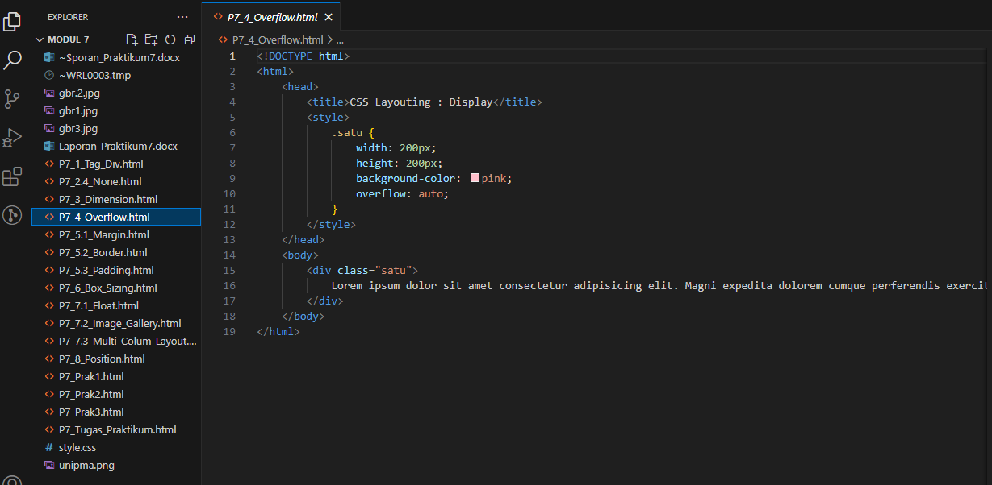

*Gambar Source*

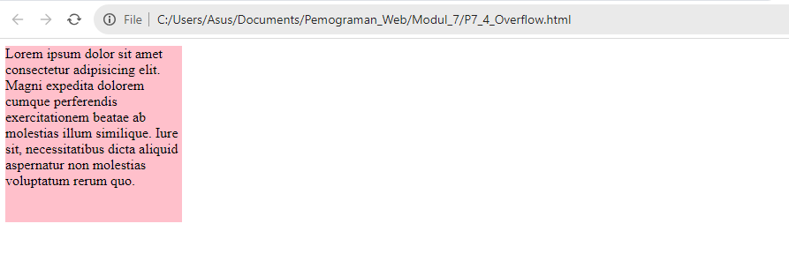

*Gambar hasil Run*

1. **Box Model**

Layout Website pada dasarnya terdiri dari kotak-kotak yang disusun sedemikian rupa dan diisi dengan konten yang diinginkan. Box Model terdiri dari: konten, padding, border, dan margin.

* 1. **Margin**

Margin merupakan jarak tepi paling luar yang dapat diberikan. Margin dapat diisi dengan margin-top, margin-left, margin-bottom, atau margin-right.

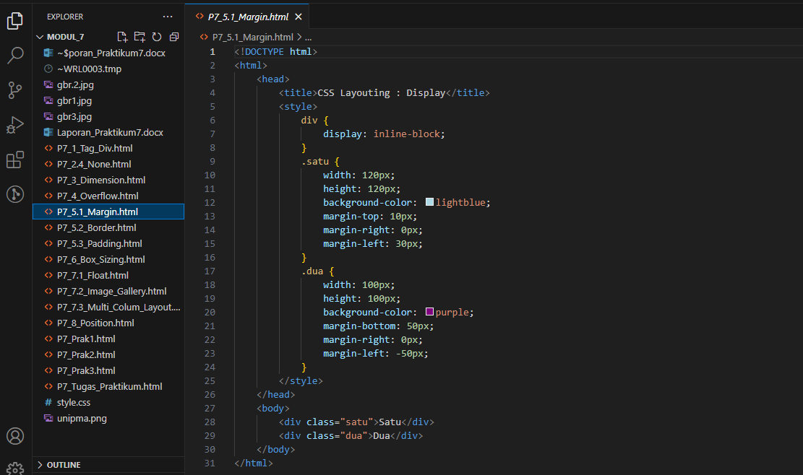

*Gambar Source*

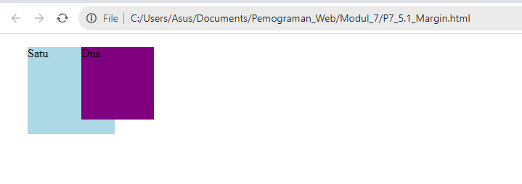

*Gambar hasil Run*

* 1. **Border**

Border merupakan garis tepi pada sebuah elemen. Dapat terdiri dari border-top, border-left, border-right, border-bottom, atau shorthand border. Bentuk dari border berupa dengan value dotted, solid, dashed atau double.

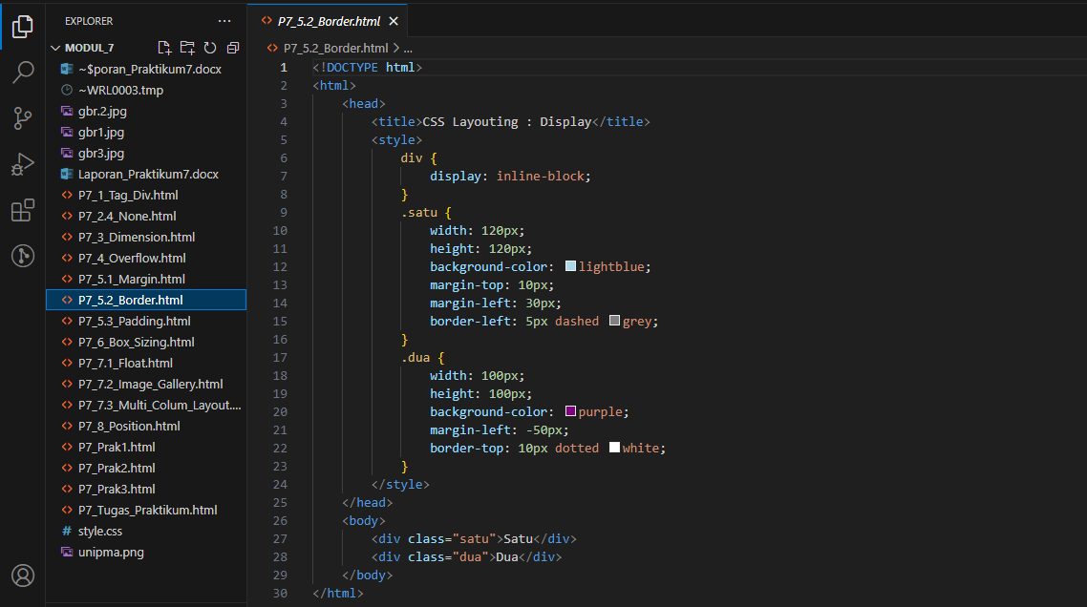

*Gambar Source*

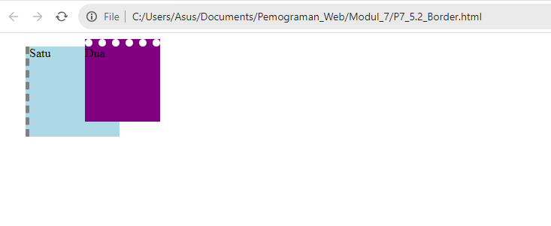

*Gambar hasil Run*

* 1. **Padding**

Padding merupakan ruang atau spasi anyar border dan konten. Serupa dengan margin hanya saja berada diantara border dan konten. Padding dapat diisi dengan padding-top, padding-left, padding-right, atau padding-bottom.

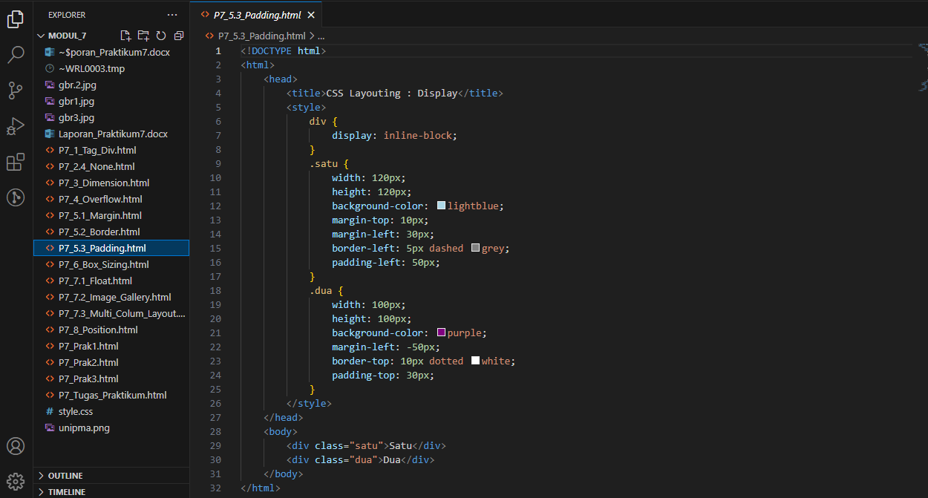

*Gambar Source*

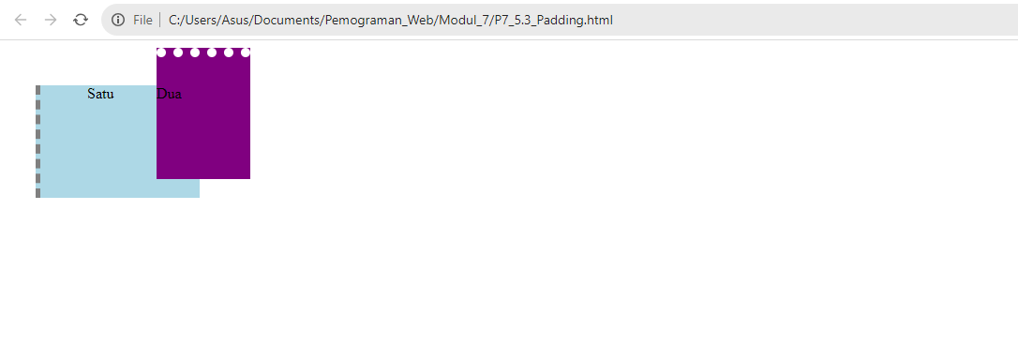

*Gambar hasil Run*

1. **Box Sizing**

Property Box Sizing di gunakan untuk mengatasi ukuran konten yang membengkak karena padding dan border. Dengan border-sizing maka ukuran konten akan mengikuti ukuran aslinya dengan menerapkan border dan padding ke dalam tanpa menambah ukuran ke luar.

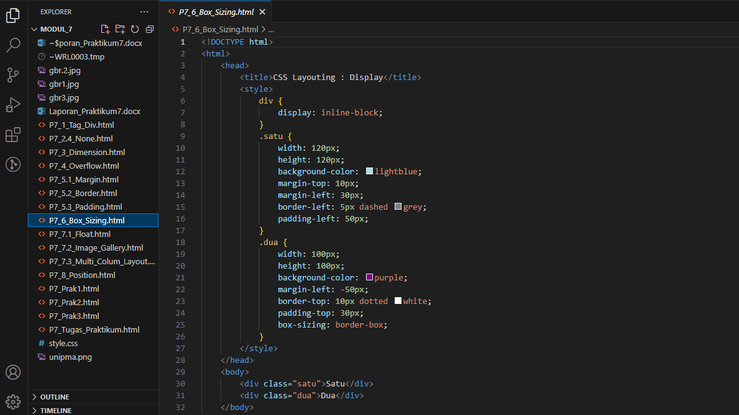

*Gambar Source*

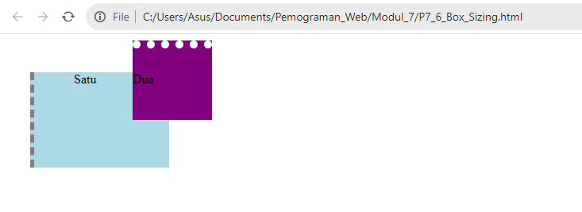

*Gambar hasil Run*

1. **Float**

Float digunakan untuk menentukan sebuah elemen harus mengapung atau tidak. Float sangat berguna untuk text-wrapping, image gallery, multi-column layout dan lain sebagainya. Property ini berisi value left, right, atau none.

* 1. **Text Wrapping**

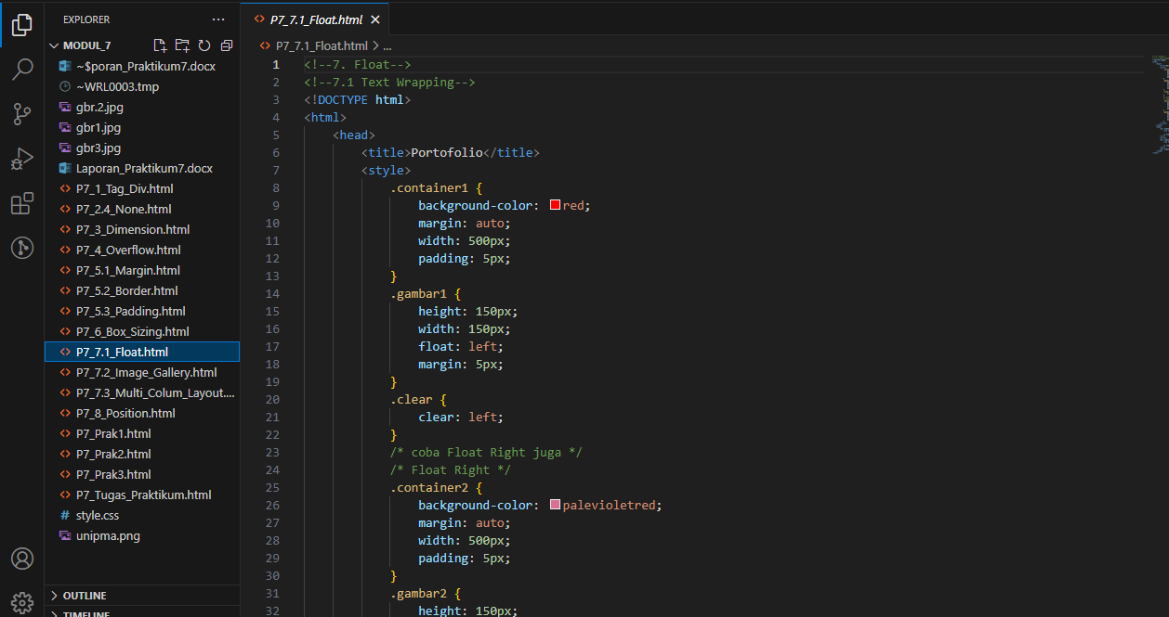

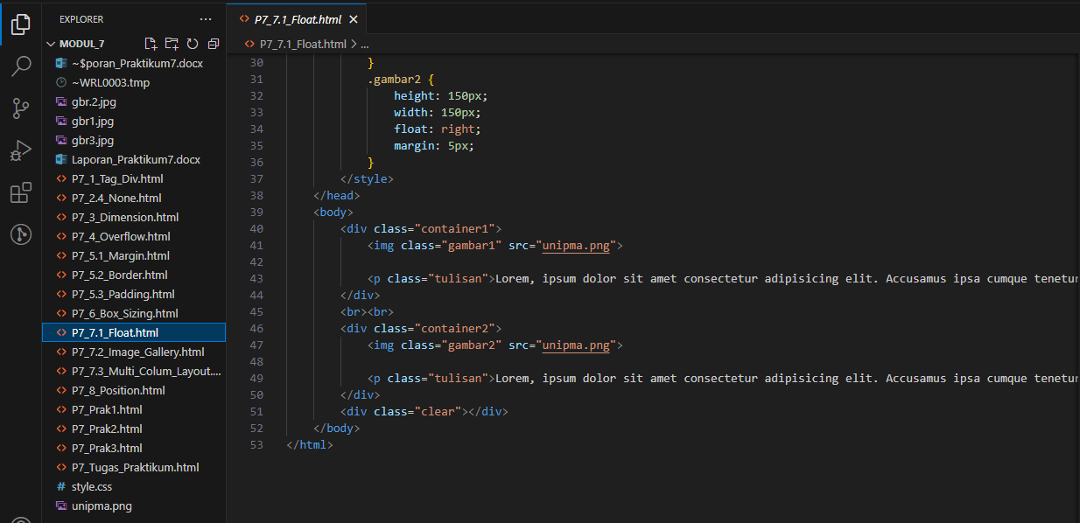

*Gambar Source*

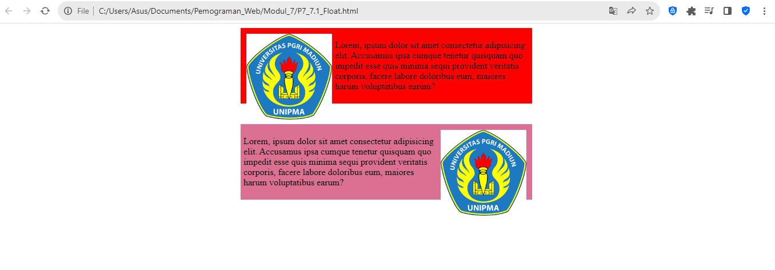

*Gambar hasil Run*

* 1. **Image Gallery**

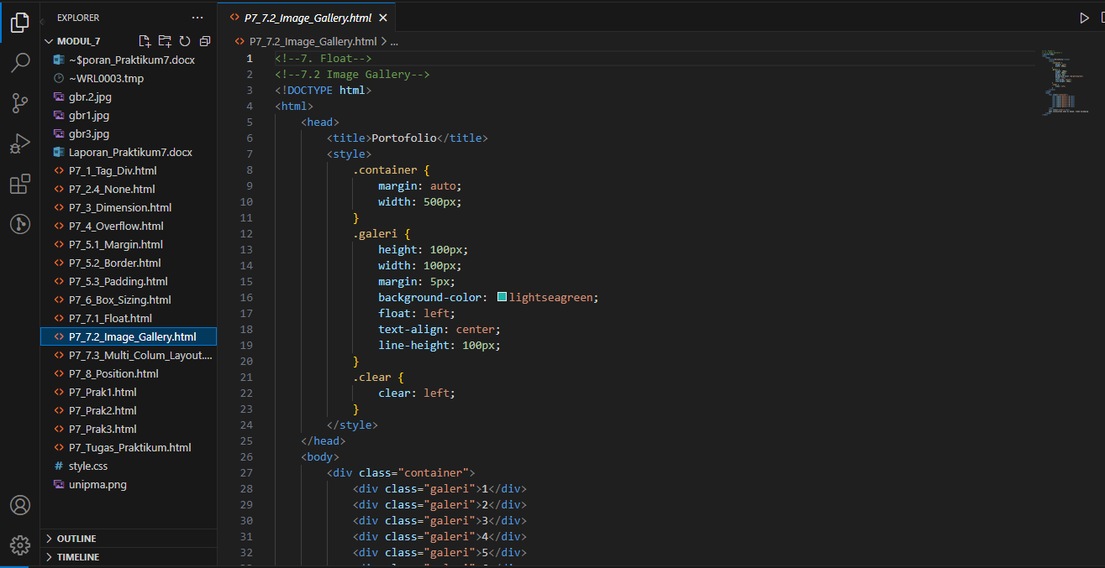

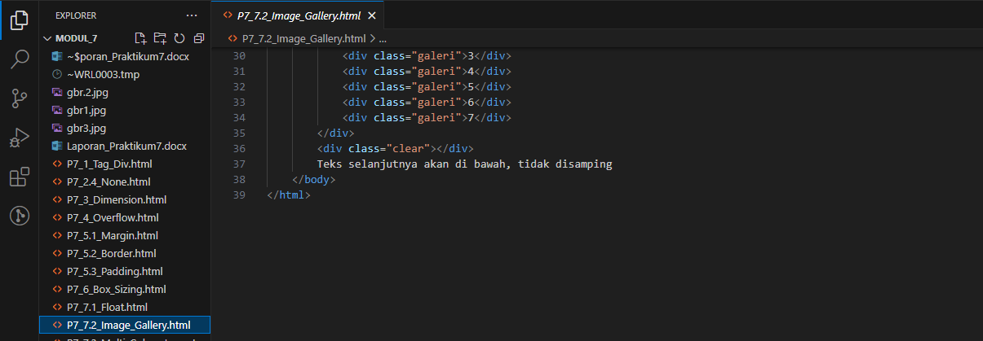

*Gambar Source*

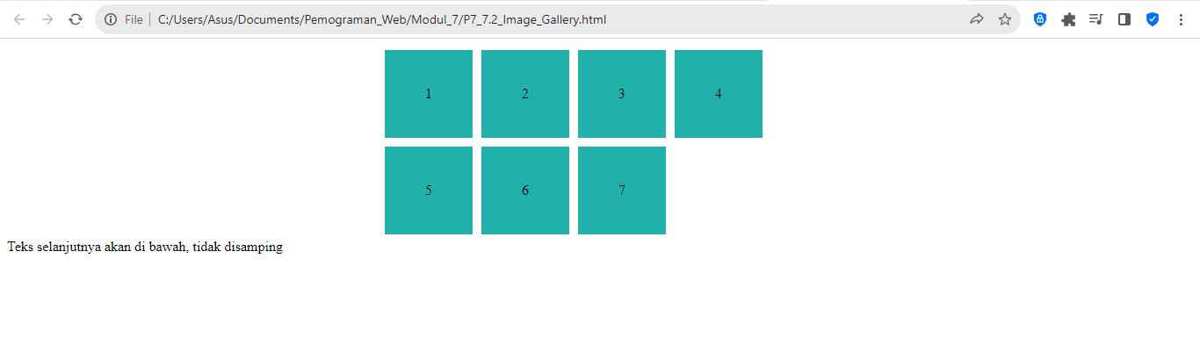

*Gambar hasil Run*

* 1. **Multi-Colum Layout**

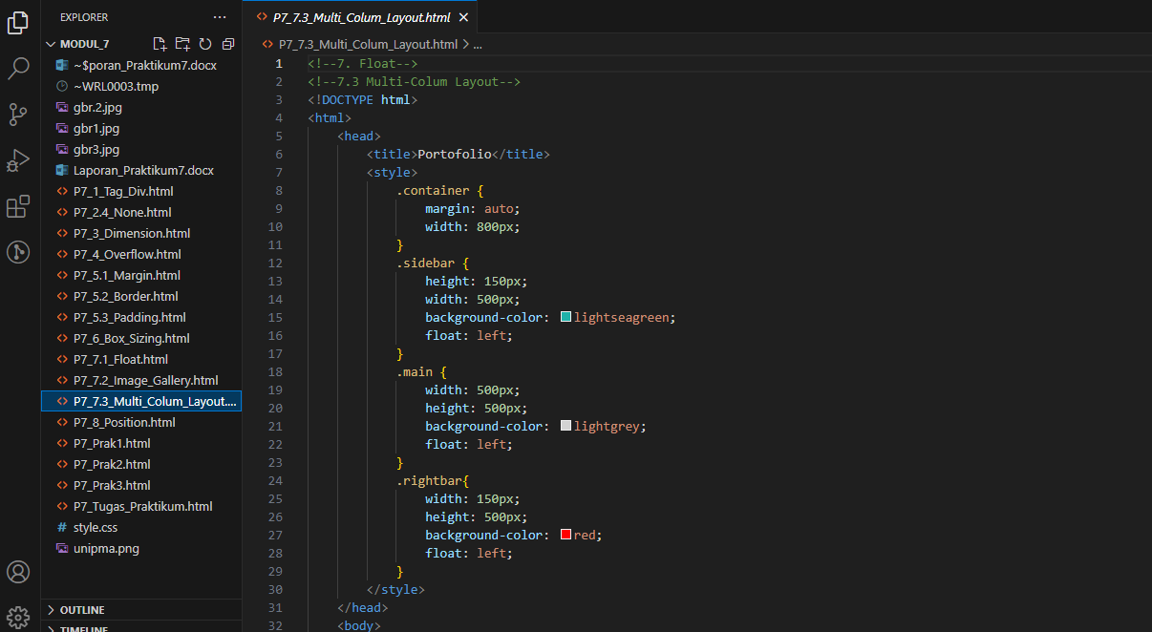

1

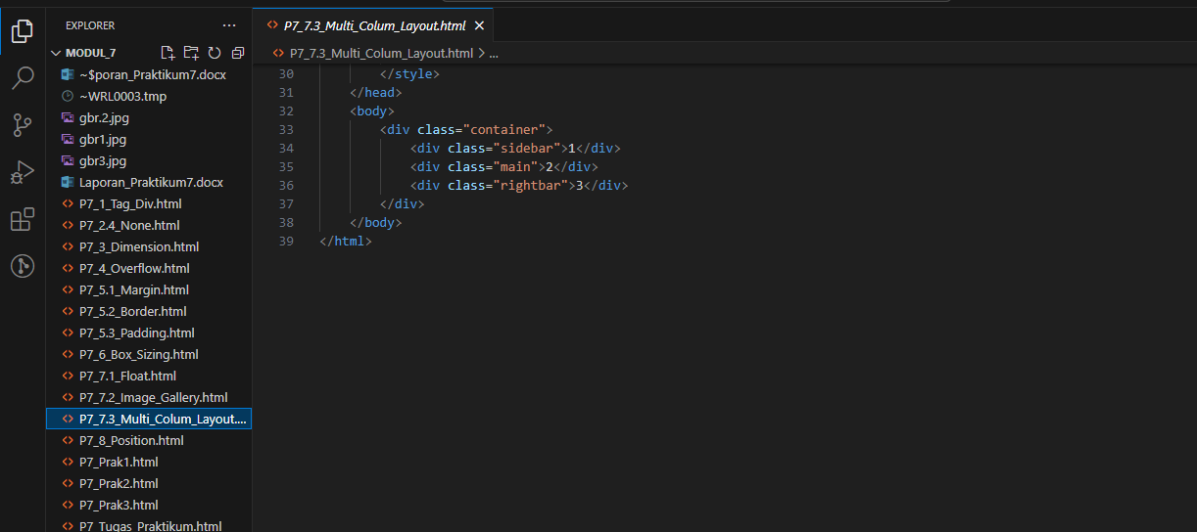

*Gambar Source*

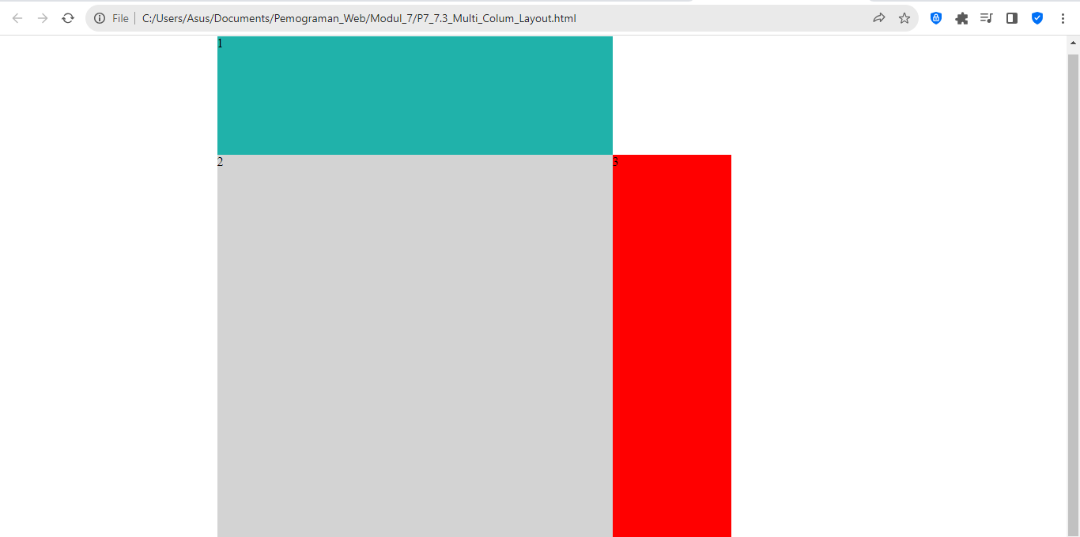

*Gambar hasil Run*

1. **Position**

Position menjadi penting untuk menentukan kebebasan elemen dalam diposisikan di dalam web. Value yang disediakan adalah static, relative, absolute dan fixed.

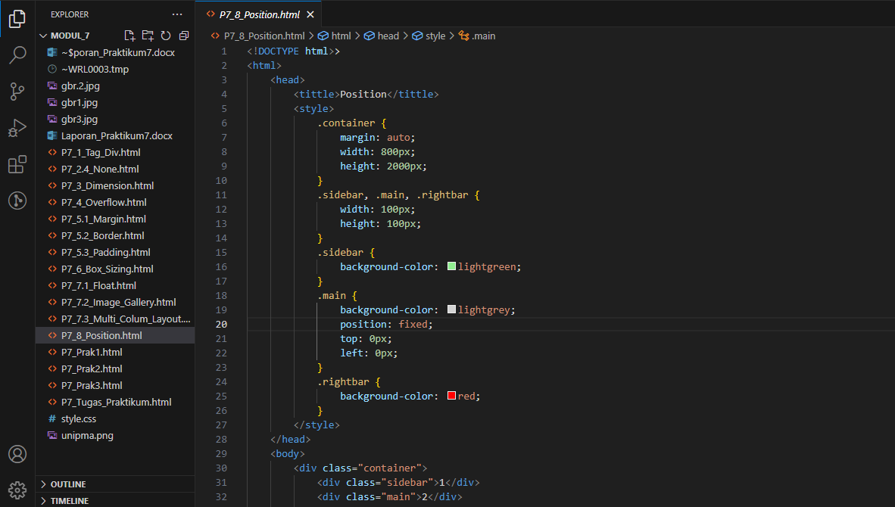

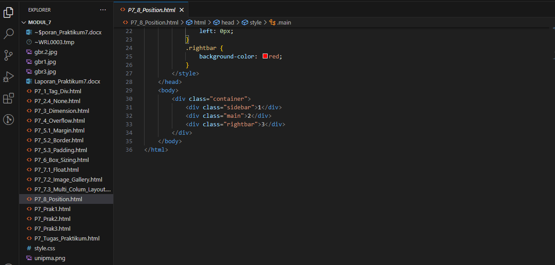

*Gambar Source*

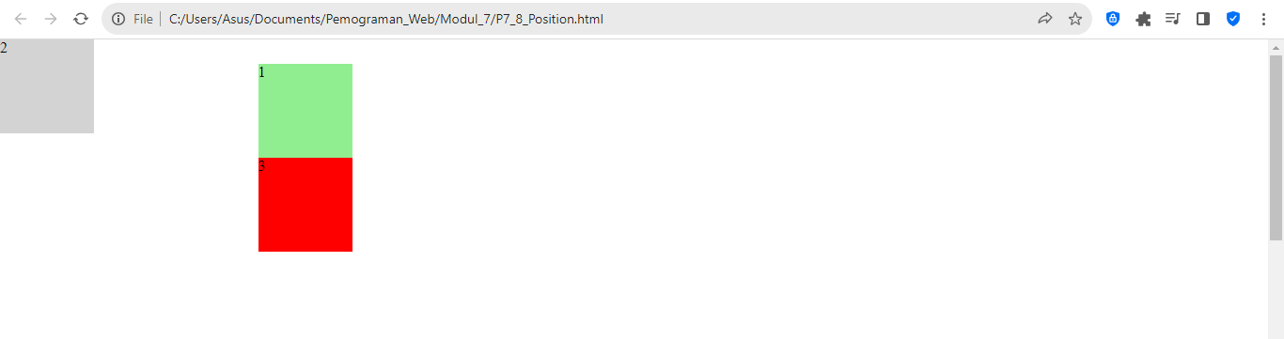

*Gambar hasil Run*

**TUGAS PRAKTIKUM 7**

1. Buatlah halaman web seperti gambar berikut atau lebih baik dengan menerapkan yang telah kita pelajari pada CSS Layouting.

Penyelesaian:

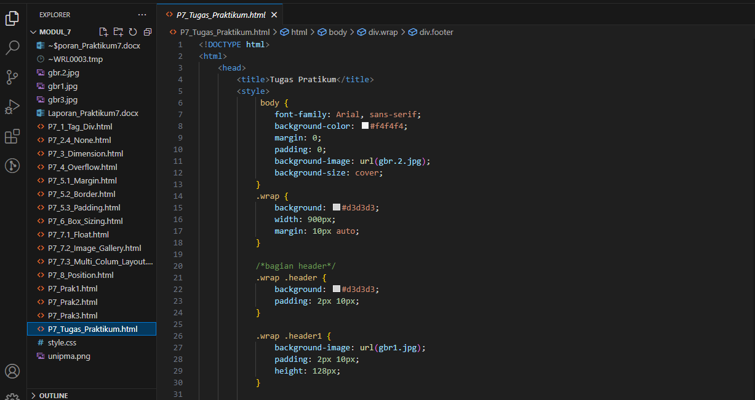

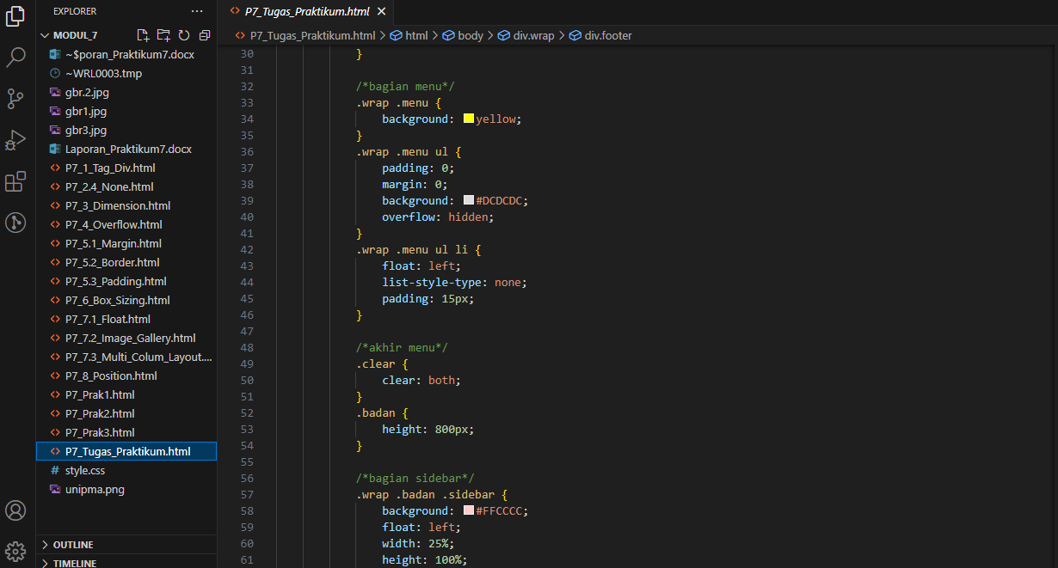

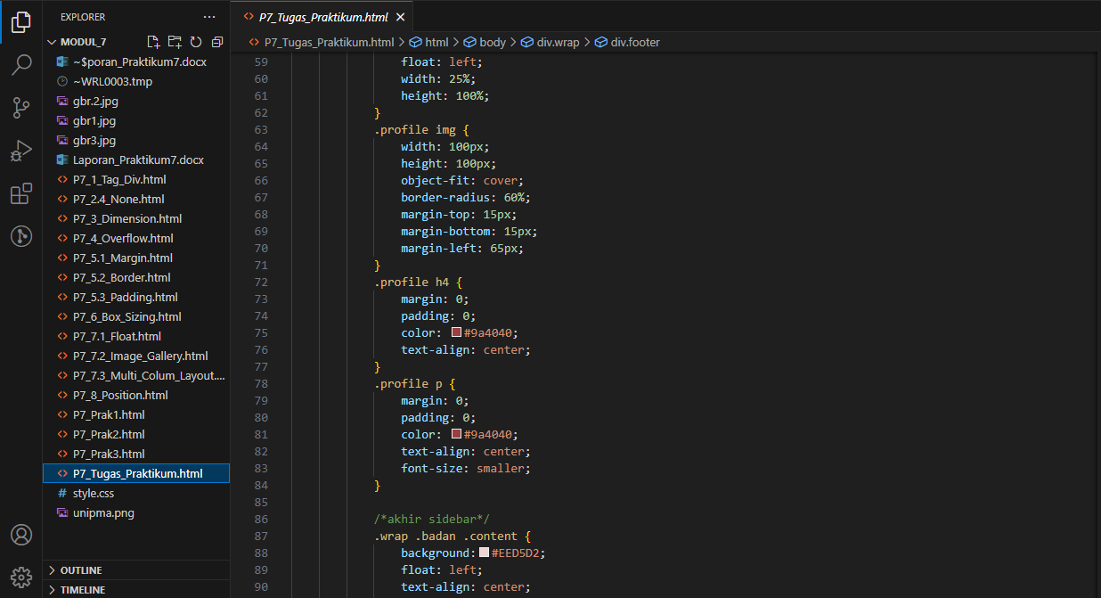

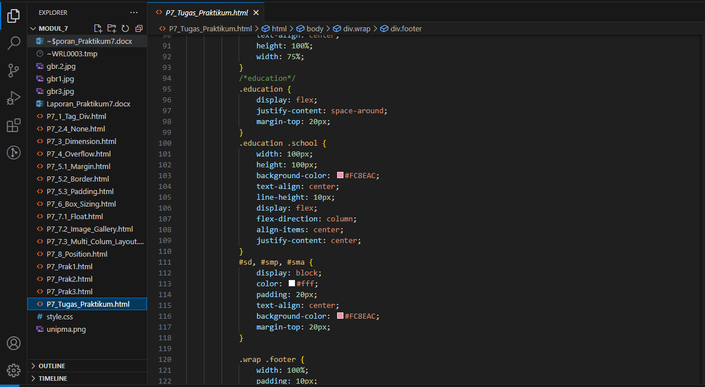

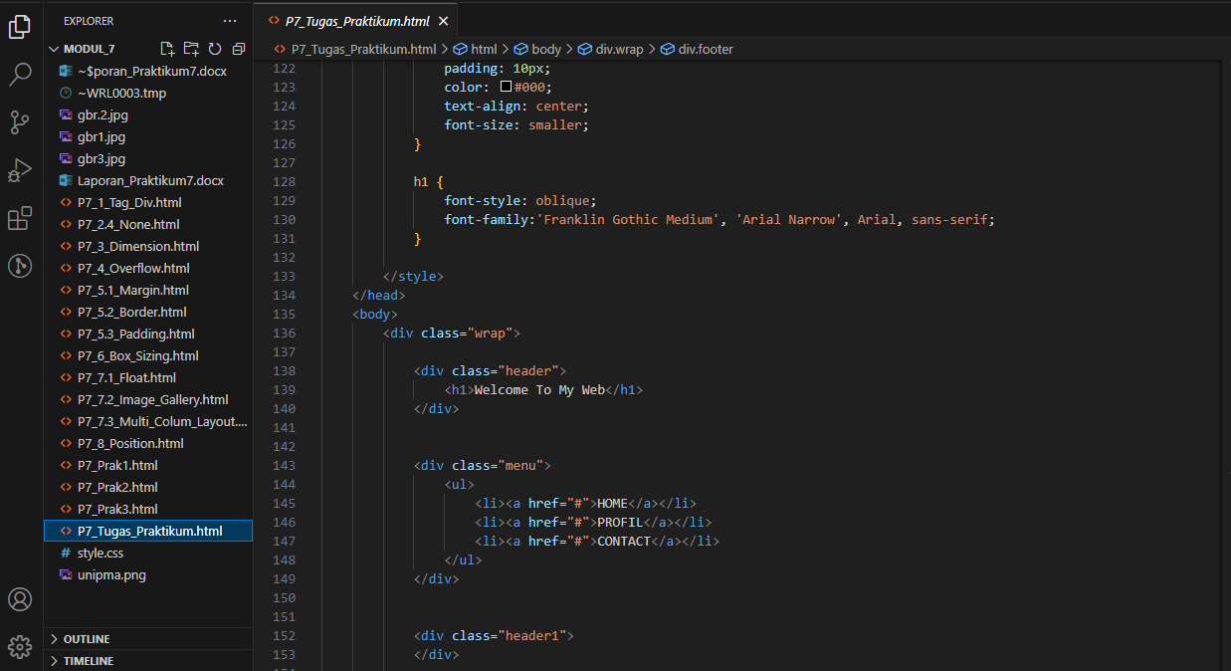

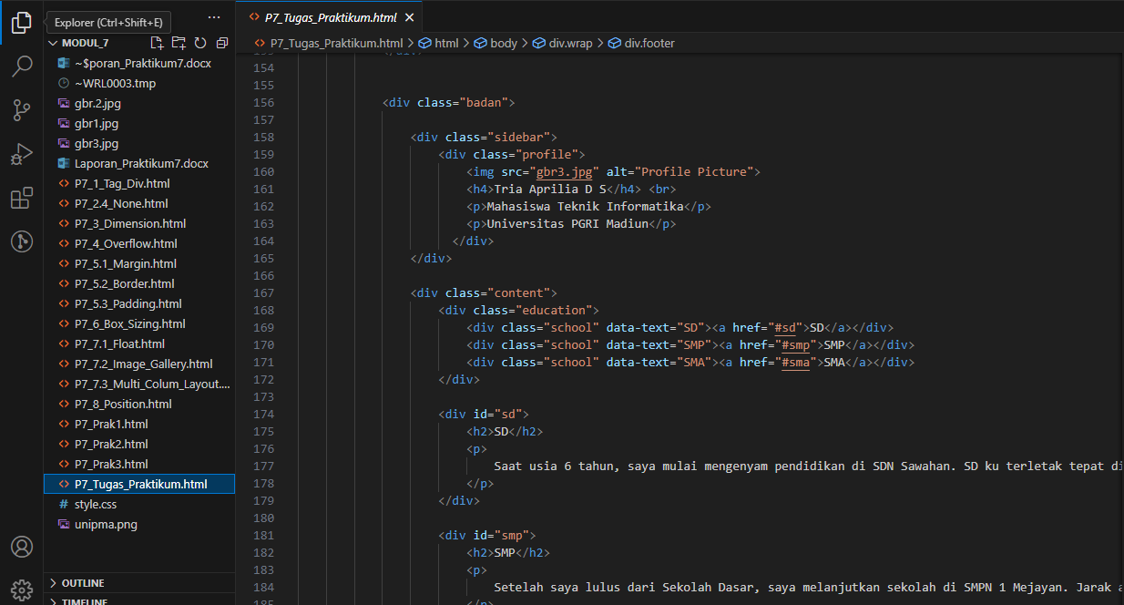

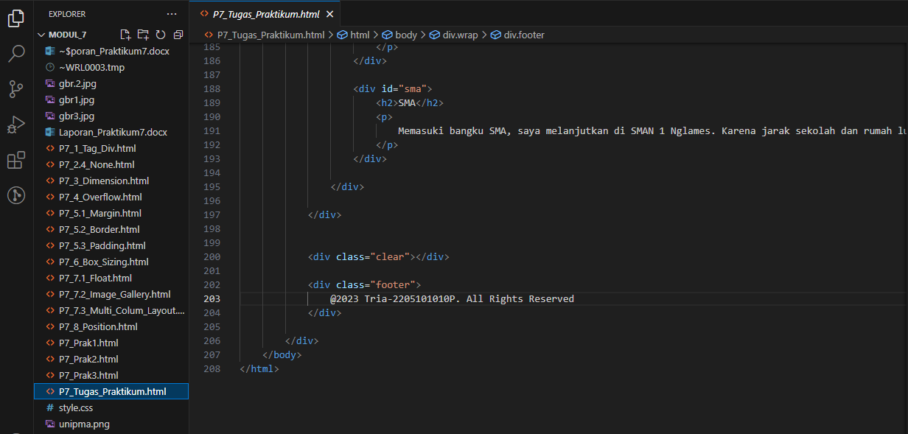

*Gambar Source*

1. **Struktur Dasar:**

* HTML menggunakan tag *<!DOCTYPE html>* untuk mendefinisikan tipe dokumen HTML.
* Terdapat elemen *<html>, <head>, dan <body>* yang merupakan struktur dasar dokumen HTML.

1. **Gaya dan Tata Letak (CSS):**

* Penggunaan CSS untuk mengatur tata letak dan gaya halaman web.
* Penggunaan gambar sebagai latar belakang halaman *menggunakan background-image*.
* Penggunaan *border-radius* untuk memberikan sudut melengkung pada elemen.
* Penggunaan *float, width, dan height* untuk mengatur tata letak dan dimensi elemen-elemen seperti sidebar.
* Penggunaan *display: flex;* untuk mengatur tata letak dalam elemen pendidikan (*education*).

1. **Bagian-Bagian Utama:**

* Header (*<div class="header">)* dengan judul "*Welcome To My Web*".
* Menu *(<div class="menu">*) dengan daftar navigasi *HOME*, *PROFIL*, dan *CONTACT*.
* Header1 *(<div class="header1">)* dengan gambar latar belakang.
* Badan *(<div class="badan">)* terdiri dari sidebar dan konten utama.

1. Sidebar *(<div class="sidebar">*) dengan informasi profil dan gambar profile.
2. Konten *(<div class="content">)* dengan bagian pendidikan *(<div class="education">).*
3. Setiap bagian pendidikan (<*div class="school">*) memiliki link ke elemen pendidikan terkait.
4. **Bagian Pendidikan:**

* Pendidikan SD, SMP, dan SMA diwakili oleh elemen dengan ID yang sesuai.
* Masing-masing elemen pendidikan memiliki judul *(<h2>*) dan teks deskripsi.

1. **Footer:**

* *Footer (<div class="footer">)* dengan hak cipta dan tahun. **Responsive Design:**
* Desain belum sepenuhnya responsif terhadap perangkat seluler atau perubahan ukuran layar.

1. **Font:**

* Penggunaan *font-family* untuk merancang jenis font yang digunakan pada halaman web.

1. **Keterangan Tambahan:**

* Terdapat elemen *.clear* yang digunakan untuk membersihkan float dan memastikan elemen setelahnya dimulai pada baris baru.

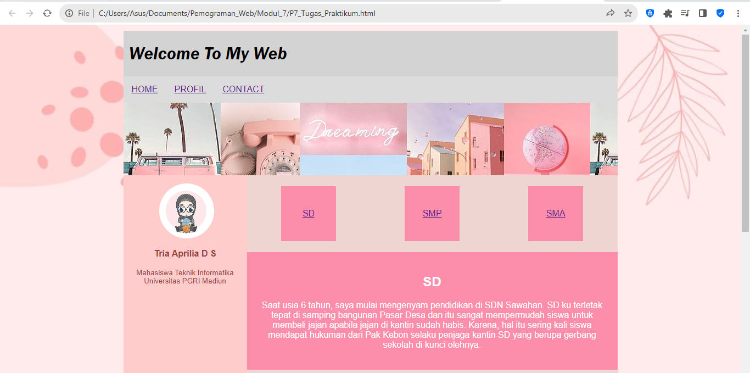

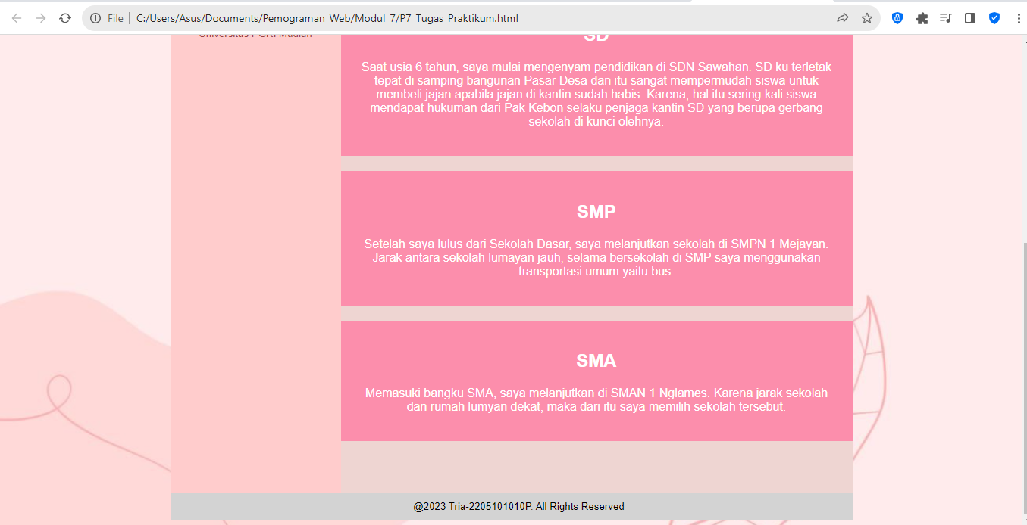

*Gambar hasil Run*